Что-то новенькое!
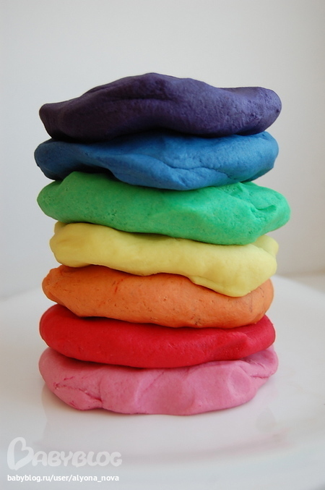
Чем занять ребенка в дождливый день? Лепка – прекрасный выход из ситуации! Пластичные материалы, такие как, пластилин, тесто, глина, окрашенный воск предоставляют большие возможности для развития и обучения детей.
Однако использовать сразу все разнообразие пластичных материалов не рекомендуется. В начале занятий лепкой малыши часто боятся испачкать руки глиной, им не нравится, что пластилин забивается под ногти. Наиболее подходящим материалом для работы с детьми раннего возраста является тесто (домашний пластилин).
Такая масса по своим свойствам напоминает пластилин «Play-Doh», такой же мягкий, податливый и пластичный. Эту массу можно хранить в холодильнике около недели. При этом состав гораздо проще – содержит всего три основных ингредиента (крахмал, сода, вода).
В приготовлении все довольно просто:
Смешайте в кастрюльке 2 стакана соды, 1 стакан кукурузного крахмала и 1,5 стакана холодной воды. Смесь надо хорошо размешать до однородной консистенции и отправить кастрюлю на огонь (средний). Продолжая мешать, довести до кипения. Масса быстро загустеет и когда станет как крепкое пюре, снимите с огня. Дайте остыть.
В общем-то, все, но есть и одна хитрость: пока масса остывает, накройте кастрюльку влажным полотенцем (для того, чтобы пластилин не усох).
После того как тесто остыло, хорошенько его вымесите руками, добавив еще крахмала для плотности массы. В некоторые порции готового пластилина можно капнуть краситель. Но можно и не окрашивать, т.к. у самой массы очень приятный белый фарфоровый цвет.

Малышам можно выдать набор для лепки, примерно такой…

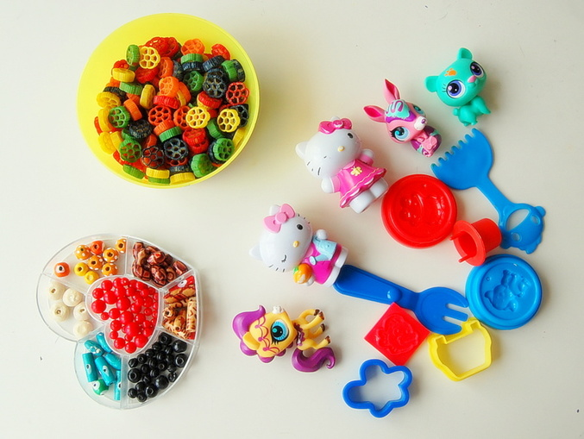

И работа закипит…
